- Режим сам на себя
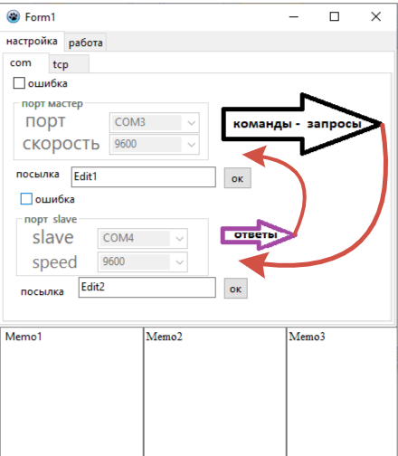 удобен для тестирования.

Режим с другими ПК
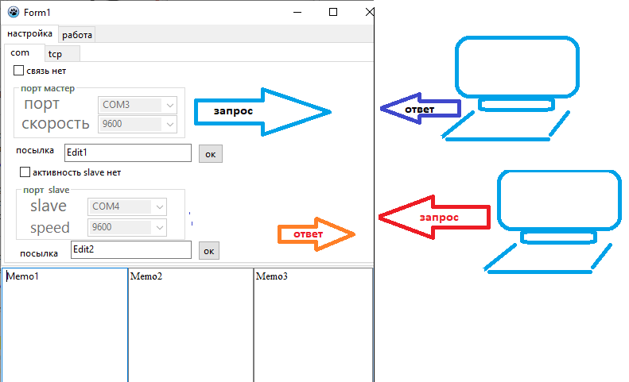

В режиме настройка
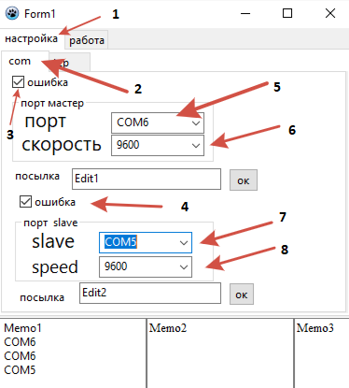 по пунктам!
Если портов нет, то выдаст ошибка!
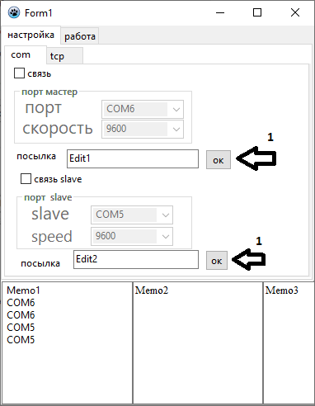 настроили- галочек нет! В режиме телетайпа можем подать команды нажав на кнопки OK! Err- нет контрольной суммы!

